**Деревья под проводами ЛЭП. Что надо знать собственникам**

**домовладений**

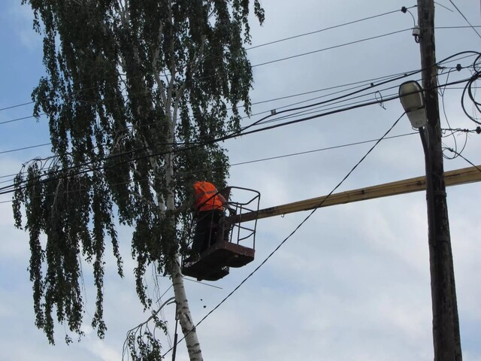

Растущие вблизи проводов воздушных линий электропередачи деревья и кустарники могут стать одной из причин обрывов ЛЭП и нарушений электроснабжения, особенно во время стихийных природных явлений: сильного ветра или налипания снега на ветки.

Многие жители стремятся облагородить свои придомовые территории, высаживая на них деревья и кустарники. **В охранных зонах ЛЭП делать это категорически запрещено**.

Согласно Правилам установления охранных зон объектов электросетевого хозяйства и особых условий использования земельных участков, расположенных в границах таких зон, **посадка деревьев и кустарников в пределах охранных зон запрещена**.

Жителям следует помнить о необходимости содержания в надлежащем состоянии древесно-кустарниковой растительности на своих придомовых территориях, особенно вблизи линий электропередачи.

Своевременная подрезка разросшихся крон предотвращает повреждения ЛЭП и возникновения нештатных ситуаций при неблагоприятных погодных условиях.

Собственники, арендаторы земельных участков, землепользователи и землевладельцы обязаны обеспечивать надлежащее содержание зелёных насаждений на своей территории, включая своевременную обрезку кроны.

Энергетики ежегодно производят плановую обрезку крон деревьев во время чистки трасс согласно утвержденным графикам обслуживания. Но полностью спилить дерево могут только собственники.

Следует помнить, что любые виды работ в охранных зонах ЛЭП, включая вырубку деревьев, должны согласовываться с электросетевой организацией. Приближение на недопустимое расстояние к проводам представляет смертельную угрозу для жизни людей!

Для обеспечения безопасных условий производства работ по спилу деревьев, находящихся в охранной зоне ЛЭП, — необходимо обратиться в электросетевую компанию, которая обслуживает ваш населенный пункт, и сообщить о своих намерениях.

**Энергетики готовы оказывать необходимую помощь, выдают согласование на эти виды работ и готовы временно обесточить линию для обеспечения безопасности работ при обрезке зеленых насаждений.**

Важно понимать, что только совместные усилия энергетиков, органов местной власти и самих жителей позволят обеспечить надежную и безварийную работу энергосистемы.

**.**